[ Krzyżówki– Polska]

Krzyżówka
Rozwiąż krzyżówkę.

SuperKid.pl

- to przysmak z polskich gór

Pionowo:
- Polski wieszcz narodowy, autor "Pana Tadeusza".
- Tworzą go sejm i senat.
- Słynny polski pianista.
- Morze, do którego Polska ma dostęp.
- Najwyższe góry w Polsce.
- Znany polski skoczek narciarski, wielokrotny zdobywca medali.
Poziomo:
- Polska potrawa z kapusty, mięsa i kiełbasy.
- Na godle Polski.
- Nasz zachodni sąsiad.
- Nazwisko papieża Polaka.
- Rocznicę jej uchwalenia obchodzimy 3 maja.
- Pierwszy historyczny władca Polan.

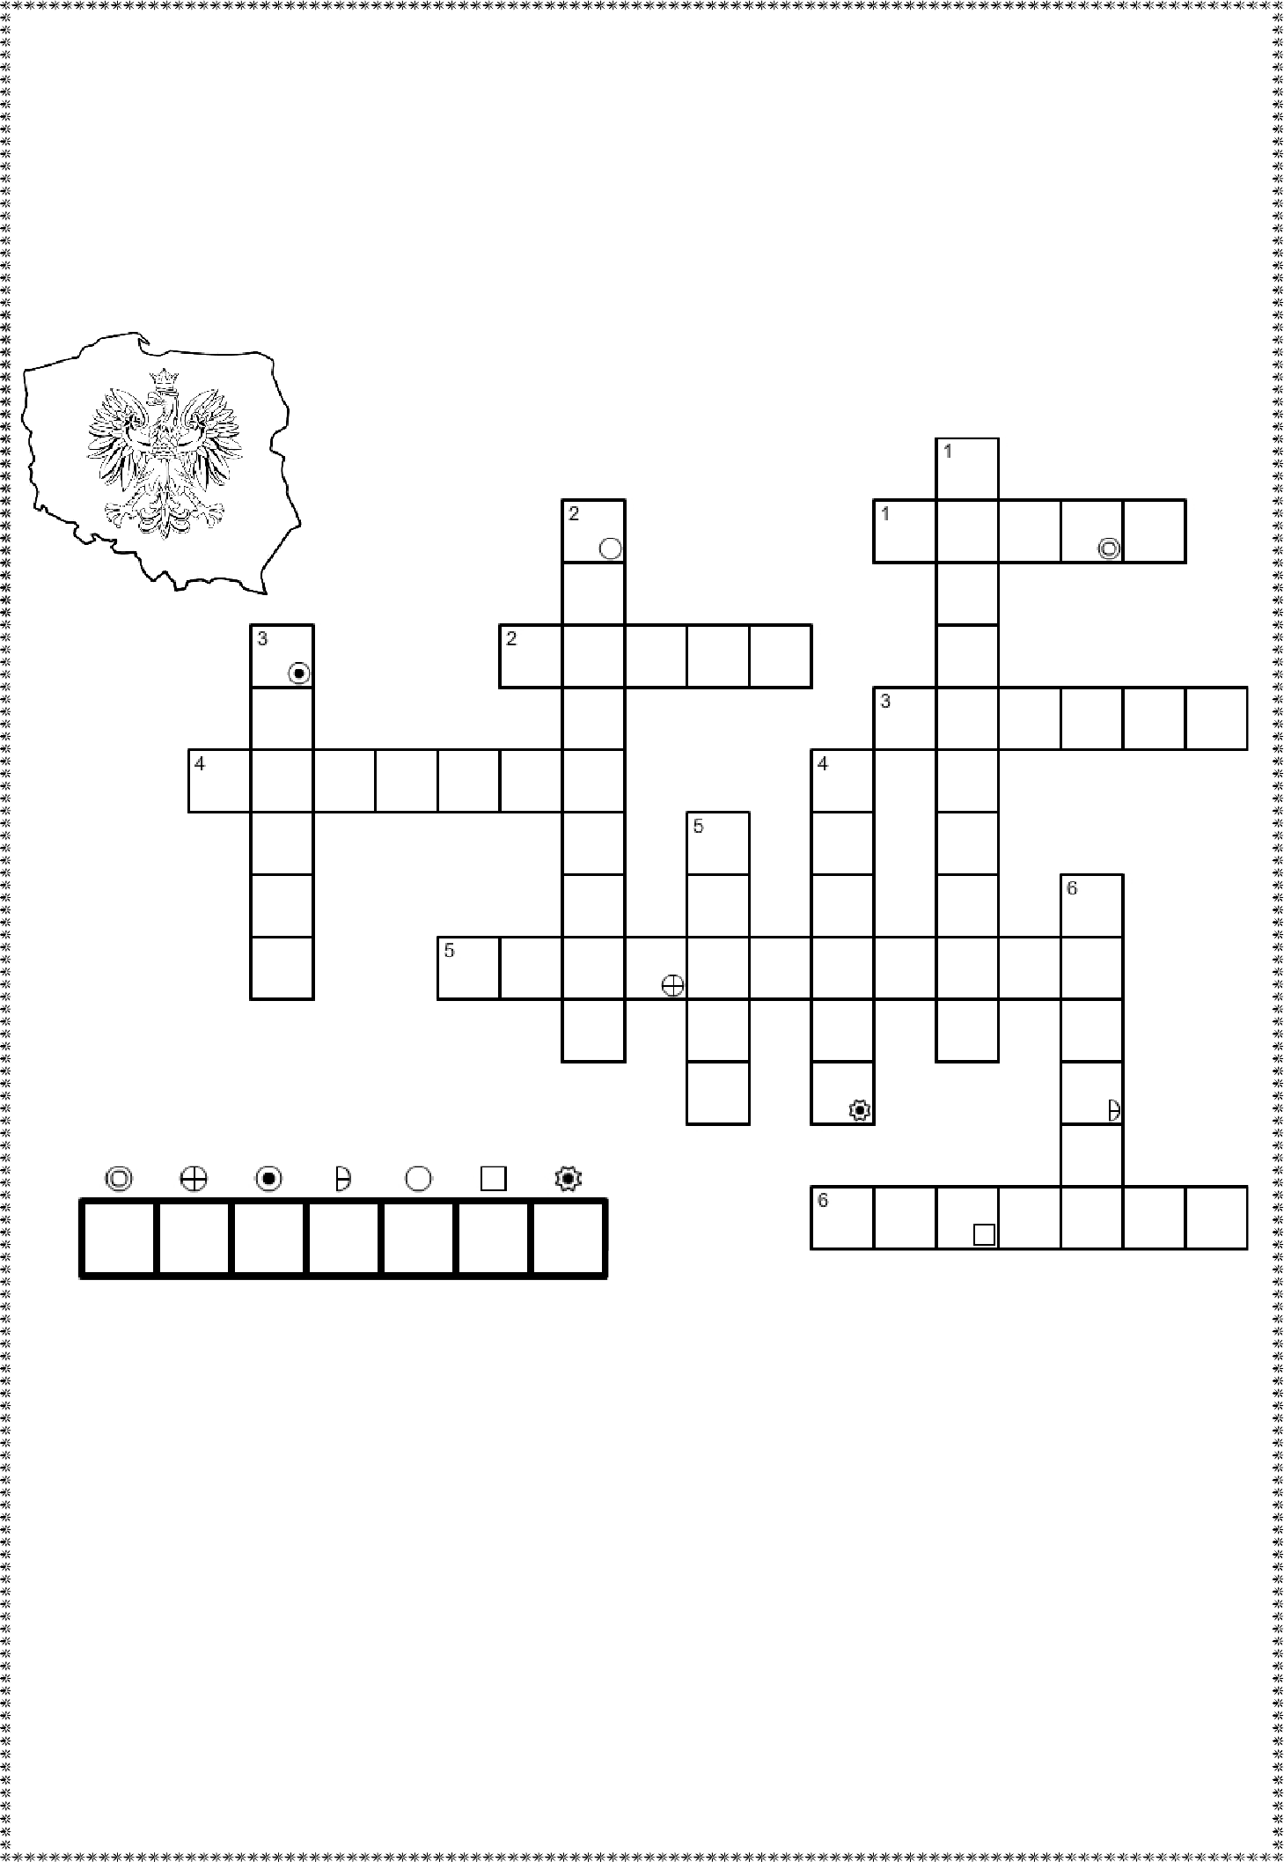
Wszelkie prawa zastrzeżone źródło: www.superkid.pl

